新 书 推 荐

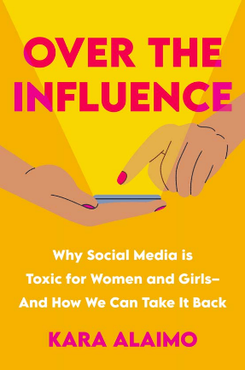
中文书名：《超越影响》
英文书名：OVER THE INFLUENCE
作 者：Kara Alaimo
出 版 社：Crooked Lane / Alcove Press
代理公司：UTA/ANA/Lauren
页 数：336页
出版时间：2024年3月
代理地区：中国大陆、台湾
审读资料：电子稿
类 型：女性励志

这本不可或缺的书为女性吹响了集合号角，
让她们认识到并避免让社交媒体成为被用来对付我们的武器
——相反，女性们会学会用它来增强我们自己的力量。

内容简介：

许多妇女和女孩都在尝试关掉手机，从低科技周末到Instagram暂停和屏幕时间提醒。但要摆脱社交媒体的影响，远比删除或限制访问某个应用程序要复杂得多。

在《超越影响》一书中，卡拉·阿莱莫（Kara Alaimo）展示了社交媒体如何影响女性生活的方方面面——从我们的人际关系、养育子女到我们的身心健康——以及在结果于社交媒体的世界中生活意味着什么，无论你是一直保持联系还是永远删除了自己的账户。阿莱莫向我们展示了为什么如果你是女性，你可能会获得更少的关注者。她解释了假新闻是如何利用女性的弱点精心制作的。她还揭示了为什么我们在推送中发现的很多内容都是专门设计来阻碍我们的。

但我们可以改变这一切。阿莱莫为我们提供了如何摆脱影响的绝妙建议——如何处理女儿使用社交媒体的问题，如何使用应用程序找到我们正在寻找的浪漫伴侣并促进我们的事业，以及如何保护自己不受性骚扰者、钓鱼交友的人和喷子的侵害。她呼吁女性认识并揭露我们在网上发现的微妙（和不那么微妙）的性别歧视、厌女症和错误信息，并利用我们的平台来增强自己和其他女性的能力。

作者简介：

卡拉·阿莱莫（Kara Alaimo）博士是费尔利·迪金森大学（Fairleigh Dickinson University）的传播学教授。自2016年以来，她一直为CNN Opinion撰稿，探讨社交媒体的社会影响和影响女性的问题。她曾是奥巴马政府的发言人和联合国的传播者，现与家人居住在新泽西州。

媒体评价：

“对于那些希望帮助女儿和自己更安全地浏览对女性不利的互联网的妈妈来说，《超越影响》是一本终极指南。我会向我生活中的所有父母推荐这本书。”
——尼娜·扬科维茨（Nina Jankowicz），《应得的权利:男性特权如何伤害女性》（ENTITLED: How Male Privilege Hurts Women）和《不只是厌女》（DOWN GIRL: The Logic of Misogyny）的作者

“卡拉·阿莱莫的《超越影响》是对女孩和妇女面临的重要问题进行思考和采取行动的号角，对于任何关心厌女症、互联网以及它们之间的关联的人来说，这本书都是一本引人入胜的必读书。”
——凯特·曼恩（Kate Manne），《在网上成为女性：如何在虐待和骚扰中生存，以及如何反击》（HOW TO BE A WOMAN ONLINE: Surviving Abuse and Harassment, and How to Fight Back）一书的作者

感谢您的阅读！
请将反馈信息发至：版权负责人
Email：Rights@nurnberg.com.cn
安德鲁·纳伯格联合国际有限公司北京代表处
北京市海淀区中关村大街甲59号中国人民大学文化大厦1705室, 邮编：100872
电话：010-82504106, 传真：010-82504200
公司网址：http://www.nurnberg.com.cn
书目下载：http://www.nurnberg.com.cn/booklist_zh/list.aspx
书讯浏览：http://www.nurnberg.com.cn/book/book.aspx
视频推荐：http://www.nurnberg.com.cn/video/video.aspx
豆瓣小站：http://site.douban.com/110577/
新浪微博：安德鲁纳伯格公司的微博_微博 (weibo.com)
微信订阅号：ANABJ2002

